Міністерство освіти та науки України

Національний університет «Чернігівська політехніка»

Навчально-науковий інститут електронних та інформаційних технологій

Кафедра інформаційних та комп’ютерних систем

**Модуль «Асемблерна програма для обробки рядків»**

**Програмний проект**

**Листів 10**

Виконав:

студент групи КІ-21XПІБ

Керівник:

професор, д.т.н. Лисенко Д.Е.

2023

Чернігів

**АНОТАЦІЯ**

практичної частини ПІБ на тему: «Асемблерна програма для обробки рядків»

Об'єктом роботи є програма, написана на асемблері, призначена для обробки рядків.

Метою даної роботи є розробка програми, яка буде обробляти вхідний рядок, перетворюючи першу літеру кожного слова на заголовну.

Розглядається реалізація такої програми, яка може бути використана, де потрібно обробляти рядки.

У ході виконання роботи потрібно:

• описати алгоритм програми та її структуру(псевдокод);

• створити блок-схему програми;

• розробити та реалізувати програму на асемблері для обробки рядків;

• продемонструвати роботу програми.

Виконання роботи проводилось у відповідності з поставленими вимогами.

Результатом роботи є розроблена та протестована програма на асемблері для обробки рядків, що може бути використана, де потрібно обробляти рядки.

**ЗМІСТ**

1 АНАЛІЗ ОТРИМАНОГО ЗАВДАННЯ 4

1.1 Завдання 4

1.2 Псевдокод 4

1.3 Блок-схема 5

2 ВИКОНАННЯ ПРОЕКТУ 7

2.1 Код програми 7

2.2 Результат виконання програми 9

ВИСНОВКИ 11

**1 АНАЛІЗ ОТРИМАНОГО ЗАВДАННЯ**

**1.1 Завдання**

Процедура одержує як параметр адресу sz-рядка, показує його на екрані. В цьому рядку знаходиться найкоротше слово і воно показується на екрані разом з його довжиною в символах.

Згідно до завдання треба написати програму, що отримує рядок з нульовим символом в кінці. Програма має інвертувати його й результат має виводитися на екран.

**1.2 Псевдокод**

Псевдокод - це неформальний запис алгоритму, який використовує структуру поширених мов програмування, але нехтує деталями коду, неістотними для розуміння алгоритму (опис типів, виклик підпрограм тощо). Мова програмування доповнюється природною мовою, компактними математичними позначеннями. Псевдокод є зрозумілішим, ніж програми, формою запису алгоритмів.

Псевдокод, що буде наведений нижче стане прообразом програми наведений, відповідно до завдання у лістингу 1.1.

Лістинг 1.1 – Псевдокод

|  |
| --- |
| function StrLen(str: DWORD) -> DWORD  function entry_point():  hInstance = call GetModuleHandle, 0  hIcon = call LoadImage, hInstance, 10, IMAGE_ICON, 256, 256, LR_DEFAULTCOLOR  result = call DialogBoxParam, hInstance, 10, 0, PartsWindow, hIcon  exit result  function PartsWindow(hWin: QWORD, uMsg: QWORD, wParam: QWORD, lParam: QWORD):  buffer = byte[600]  switch uMsg:  case WM_INITDIALOG:  call SendMessage, hWin, WM_SETICON, 1, lParam  tEdit = call GetDlgItem, hWin, 11  call SetFocus, tEdit  pbuff = addr(buffer)  case WM_COMMAND:  switch wParam:  case 12:  call GetWindowText, tEdit, pbuff, sizeof(buffer)  if rax == 0:  call MessageBox, hWin, "Введіть текст або натисніть Закрити вікно", "Текст не введено", MB_ICONINFORMATION  call SetFocus, tEdit  else:  rax = 0  rsi = pbuff  rax = call StrLen, rsi  rcx = rax  rsi = pbuff  rdx = 0x20  loop:  bl = byte[rsi]  if (dl != 0x20) or (bl != 0x20):  if (bl >= 0x61) and (bl <= 0x7a):  bl = bl - 0x20  byte[rsi] = bl  dl = byte[rsi]  rsi = rsi + 1  rcx = rcx - 1  if rcx != 0:  goto loop  call MessageBox, 0, pbuff, "Результат", MB_ICONINFORMATION  case 13:  goto exit_dialog  case WM_CLOSE:  exit_dialog:  call EndDialog, hWin, 0  return 0 |

**1.3 Блок-схема**

Блок-схема – це представлення алгоритму розв’язання або аналізу задачі за допомогою геометричних елементів (блоків), які позначають операції, потік, дані тощо.

Блок-схема, відповідно до завдання, наведена на рисунку 1.1

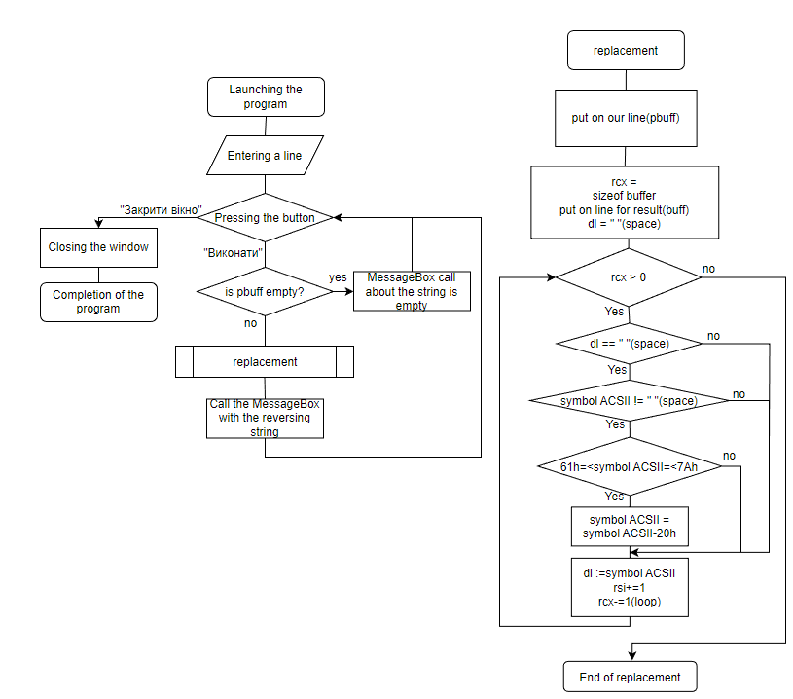

Рисунок 1.1 – Блок-схема програми

**2 ВИКОНАННЯ ПРОЕКТУ**

**2.1 Код програми**

Код програми, відповідно до завдання, наведений в лістингу 2.1

Лістинг 2.1 – Код програми

|  |
| --- |
| include \masm64\include64\masm64rt.inc  StrLen proto**:DWORD**  .data?  hInstance dq **?**  hIcon dq **?**  tEdit dq **?**  pbuff dq **?**    .code  entry_point proc  **mov** hInstance**,** rvcall**(**GetModuleHandle**,**0**)**  **mov** hIcon**,** rv**(**LoadImage**,**hInstance**,**10**,**IMAGE_ICON**,**256**,**256**,** LR_DEFAULTCOLOR**)**  invoke DialogBoxParam**,**hInstance**,**10**,**0**,ADDR** PartsWindow**,**hIcon  .exit  entry_point endp  PartsWindow proc hWin**:QWORD,**uMsg**:QWORD,**wParam**:QWORD,**lParam**:QWORD**  LOCAL buffer**[**600**]:BYTE**  .switch uMsg  .case WM_INITDIALOG  invoke SendMessage**,**hWin**,**WM_SETICON**,**1**,**lParam  **mov** tEdit**,** rvcall**(**GetDlgItem**,**hWin**,**11**)**  invoke SetFocus**,** tEdit  **mov** pbuff**,** ptr**$(**buffer**)**  .case WM_COMMAND  .switch wParam  .case 12  invoke GetWindowText**,**tEdit**,**pbuff**,**sizeof buffer  .if **rax** **==** 0  rcall MessageBox**,**hWin**,**"Введіть текст або натисніть Закрити вікно"**,**"Текст не введено"**,**MB_ICONINFORMATION  rcall SetFocus**,**tEdit  .else  **xor** **rax,rax**  **mov** **rsi,**pbuff  invoke StrLen**,** **rsi**    **mov** **rcx,rax**  **mov** **rsi,**pbuff  **xor** **rdx,rdx**  **mov** **dl,**20h      next**:**  **mov** **bl,byte** ptr **[rsi]**  **cmp** **dl,**20h  **jnz** p  **cmp** **bl,**20h  **jz** p  **cmp** **bl,**61h  **js** p  **cmp** **bl,**7Ah  **jg** p  **sub** **bl,**20h  **mov** **byte** ptr **[rsi],bl**    p**:**  **mov** **dl,byte** ptr **[rsi]**  **inc** **rsi**  **dec** **rcx**  **jnz** next    invoke MessageBox**,** 0**,** pbuff**,**"Результат"**,** MB_ICONINFORMATION  .endif  .case 13  **jmp** exit_dialog  .endsw  .case WM_CLOSE  exit_dialog**:**  rcall EndDialog**,**hWin**,**0  .endsw  **xor** **rax,** **rax**  **ret**  PartsWindow endp  end |

Rc-файл наведений в лістингу 2.2

Лістинг 2.2 – Rc-файл

|  |
| --- |
| #define IDD_DLG 10  #define IDC_Edit 11  #define IDC_Replacement 12  #define IDC_STC 14  #define IDC_Close 13  #include "/masm64/include64/resource.h"  10 **ICON** **DISCARDABLE** "icon.ico"  IDD_DLG **DIALOGEX** 0**,-**12**,**201**,**45  **CAPTION** "Слова з великої літери"  **FONT** 10**,**"Segoe UI"**,**400**,**0**,**0  **STYLE** WS_POPUP**|**WS_VISIBLE**|**WS_CAPTION**|**WS_SYSMENU**|**DS_CENTER  **BEGIN**  **CONTROL** ""**,**IDC_Edit**,**"Edit"**,**WS_CHILDWINDOW**|**WS_VISIBLE**|**WS_TABSTOP**,**9**,**12**,**180**,**9**,**WS_EX_CLIENTEDGE  **CONTROL** "Виконати"**,**IDC_Replacement**,**"Button"**,**WS_CHILDWINDOW**|**WS_VISIBLE**|**WS_TABSTOP**,**15**,**27**,**50**,**12  **CONTROL** "Поле введення"**,**IDC_STC**,**"Static"**,**WS_CHILDWINDOW**|**WS_VISIBLE**,**15**,**3**,**150**,**9  **CONTROL** "Закрити вікно"**,**IDC_Close**,**"Button"**,**WS_CHILDWINDOW**|**WS_VISIBLE**|**WS_TABSTOP**,**132**,**27**,**50**,**12  **END** |

**2.2 Результат виконання програми**

На рисунках 2.1 – 2.2 нижче програма запускається декілька разів:

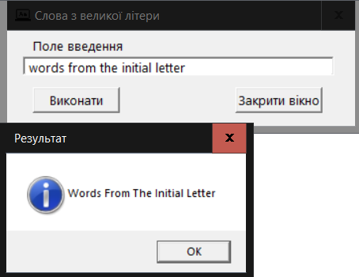

Рисунок 2.1 – Виконання програми з рядком «words from the initial letter»

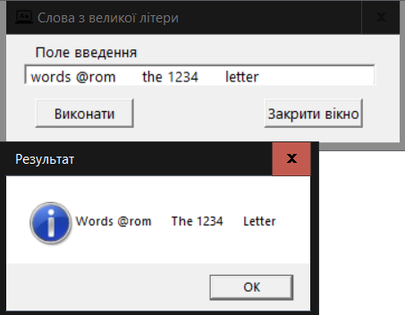

Рисунок 2.2 – Виконання програми з рядком «words @rom the 1234 letter»

**ВИСНОВКИ**

В ході виконання курсової роботи була досягнута основна її мета – розробити програму, написану на асемблері, яка обробляє вхідний рядок, перетворюючи першу літеру кожного слова на заголовну.

Згідно з поставленою задачею було описано алгоритм програми та її структуру, створено блок-схему для більшого розуміння та простішого виконання завдання.

Програма має діалогове вікно з текстовим полем і двома кнопками. Можна ввести слова через один пробіл у текстове поле, натиснути кнопку «Виконати», щоб у рядку всі слова стали з заголовної літери та відобразити їх у вікні, або натиснути кнопку «Закрити», щоб закрити вікно.

Правильність роботи здійснювалася шляхом запуску програми і кожного разу введення різних символів.

Отже, можна зробити висновок, що мета курсової роботи була досягнута успішно. Було розроблено програму на асемблері, яка здійснює обробку рядків, та проведено тестування її роботи.